Call for Speakers 2020 der Webgrrls Bayern eröffnet

Aufruf zum Mitgestalten des bunten und informativen Vortragsprogramms rund um Businessthemen

München, 25. Juli 2019 – Die Regionalgruppe Bayern der Webgrrls – das Business-Netzwerk von und für Frauen – startet mit dem Call for Speakers die Planung des Vortragsprogramms 2020. Interessierte Referentinnen und Referenten sind eingeladen, bis 20. September 2019 einen Vorschlag für einen lebendigen Vortrag über 1,5 Stunden inklusive Fragerunde einzureichen. „Mit unserem Programm möchten wir auch 2020 wieder alle Frauen, die im Berufsleben stehen, motivieren und unterstützen, sich zu verschiedenen Aspekten der beruflichen und persönlichen Entwicklung weiterzubilden und auszutauschen“, erläutert Mandy Ahlendorf, Kommunikationsexpertin und Regioleiterin der Webgrrls Bayern. „Wir freuen uns auf ein abwechslungsreiches und informatives Programm für Freiberufliche und Angestellte aus den verschiedensten Berufsgruppen und Branchen.“

Der lebendige Austausch bei den Webgrrls lebt von der Vielfalt: Von Technik und IT über Kommunikation und Medien bis hin zu Kunst, Gesundheit und Lebenshilfe ist für alle etwas Passendes dabei. Die Vortragsthemen zu sowohl beruflicher als auch persönlicher Weiterentwicklung umfassen unter anderem: gesellschaftliche Trends, Digitalisierung, die Situation und Rolle der Frau in Berufswelt und Gesellschaft, Verhandeln, Konfliktmanagement, Organisationskultur, Teambuilding, Selbstfürsorge und Selbstmanagement. In den Blick genommen werden auch grundlegende Unternehmensfragen wie Sichtbarkeit, Marketing und Akquise sowie Wissens- und Ideenmanagement. Die Webgrrls sprechen Frauen in jedem Alter an, die im Berufsleben stehen. Etwa ein Drittel sind angestellt und zwei Drittel selbstständig oder in der Geschäftsführung tätig. Voraussetzung ist also, dass sich die Vorträge sowohl an Angestellte als auch an Selbstständige richten.

Wissen. Erfahren. Teilen.

Die Webgrrls Bayern sind ein Business-Netzwerk für Frauen mit dem Motto: Wissen. Erfahren. Teilen. Wertschätzend, respektvoll und achtsam unterstützen und stärken sie einander in ihrer beruflichen und persönlichen Entwicklung. Nach außen ist ihr Anliegen, die Sichtbarkeit von Frauen in der Berufswelt zu erhöhen. Die Webgrrls informieren, inspirieren und ermutigen sich gegenseitig bei über 30 Treffen pro Jahr in Bayern. Den jüngeren Webgrrlies bis „gefühlte 32“ bieten sie eigene Treffen, Workshops und ein Mentoring-Programm, um sich über Themen für Berufsanfängerinnen auszutauschen. Im Sinne ihrer Ziele nehmen sie darüber hinaus an Events und Aktivitäten wie Equal Pay Day, IsarCamp, MucDigital, IHK-Unternehmerinnentag und Media Women Connect teil. Zudem kooperieren sie mit den Digital Media Women, dem Stadtbund München, dem Bayerischen Landesfrauenrat und dem Verband der Gründer und Selbstständigen e. V. (VGSD).

Zeichen: 2.864

Der Call for Speakers als PDF:
https://www.webgrrls-bayern.de/wp-content/uploads/2019/06/Webgrrls-Bayern-Call-for-Speakers-2020.pdf

Bilder

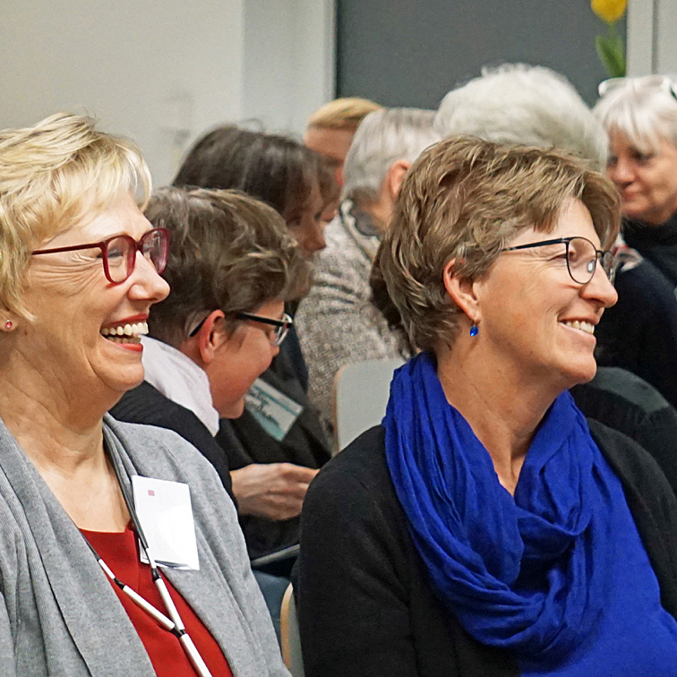
Die Webgrrls Bayern freuen sich auf Vorschläge für das Vortragsprogramm 2020.

Bildquelle: Mandy Ahlendorf
Download: http://www.ahlendorf-news.com/media/news/images/Webgrrls-Bayern-Call-for-Speakers-2020-H.jpg

Mandy Ahlendorf ist Kommunikationsexpertin und leitet gemeinsam mit Jessica Leicher die Webgrrls Bayern.

Bildquelle: Mandy Ahlendorf
Download: http://www.ahlendorf-news.com/media/news/images/Webgrrls-Bayern-Mandy-Ahlendorf-2-H.jpg
Über die Webgrrls Bayern

Die Webgrrls in Bayern sind Teil eines deutschlandweiten Netzwerks von Business-Frauen. Nach ihrem Motto „Wissen. Erfahren. Teilen" unterstützen und stärken sie einander wertschätzend, respektvoll und achtsam in ihrer beruflichen und persönlichen Entwicklung. Nach außen ist ihr Anliegen, die Sichtbarkeit von Frauen in der Berufswelt zu erhöhen. Die Webgrrls informieren, inspirieren und ermutigen sich gegenseitig bei über 30 Treffen pro Jahr in Bayern. Sie laden ein zu Vorträgen, Frühstückstreffen, Walk&Lunch, Netzwerkabenden sowie Exkursionen. Weiterhin nehmen sie an Messen, Vortragsveranstaltungen und Aktionsveranstaltungen teil und kooperieren mit anderen Verbänden. Für die jüngeren Webgrrls gibt es eigene Treffen, Workshops und ein Mentoring-Programm, um sich zu Themen für Berufsanfängerinnen auszutauschen. Weitere Informationen unter www.webgrrls-bayern.de.

Pressekontakt:
Mandy Ahlendorf
ma@ahlendorf-communication.com
T +49 89 41109402

Call for Speakers

Die Vielfalt
der Berufsgruppen und Branchen bei den webgrrls ist groß. Sie reicht von IT und Technik über Medien und Kommunikation bis hin zu Lebenshilfe, Gesundheit und Kunst. Mögliche Vortragsthemen sind:

- Persönliche Entwicklung
- Selbstfürsorge, Selbstmanagement
- Generationen, Zukunftstrends
- Frauen in Berufswelt und Gesellschaft
- Digitale Transformation
- Medien, Social Media, Webseiten
- Verhandeln und Konfliktmanagement
- Sichtbarkeit, Marketing, Akquise
- Organisationskultur, Führungsstile, Team
- Wissens-/Ideenmanagement

Sei dabei und gestalte unser Angebot mit! Wir freuen uns auf Deinen Vorschlag für einen lebendigen Vortrag über 1,5 Stunden inklusive Fragerunde. Damit wir ein facettenreiches und spannendes Programm erstellen können, schicke uns bitte folgende Informationen:
- Aussagekräftiger Titel, der neugierig macht und zur Teilnahme animiert
- Abstract zum Inhalt: 5–7 Zeilen
- Kurzbiografie: 5–7 Zeilen
- Foto (mit Angabe der Nutzungsrechte)
- Themenfeld
- Zielgruppe
- Angestrebter Nutzen für die Teilnehmerinnen: Was lernen sie? Von welchem Mehrwissen/welchen Kenntnissen profitieren sie?
- Referenzen: Vorträge, Veröffentlichungen etc.
- Kontaktdaten
- Format: Word-Dokument mit max. 1 Seite
- Abgabe: bis 20. September 2019 an muenchen_at_webgrrls.de

Mit der Einreichung sind die Daten zur Veröffentlichung freigegeben (außer Kontaktdaten). Du erlaubst uns das Speichern Deiner Kontaktdaten zur Verarbeitung und Organisation des Vortrags. Eine Vergütung ist nicht vorgesehen.

